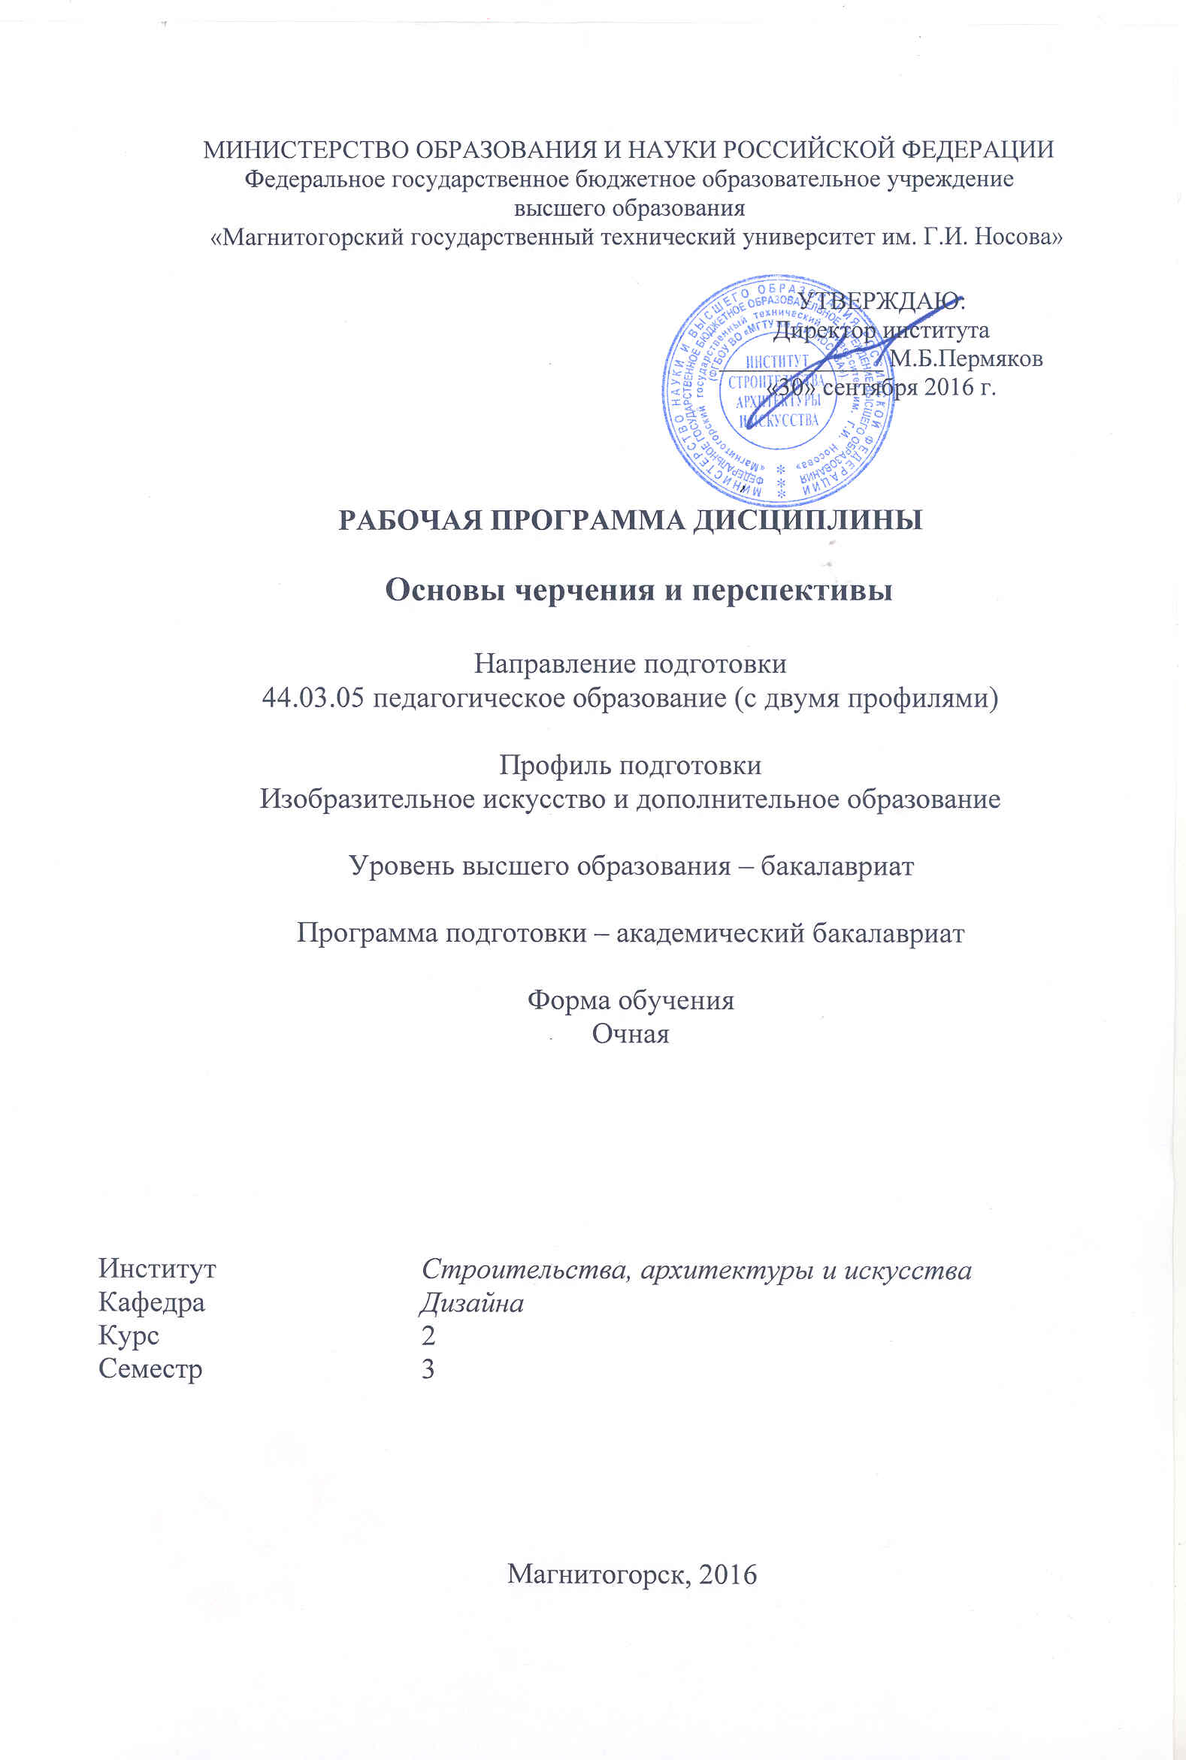
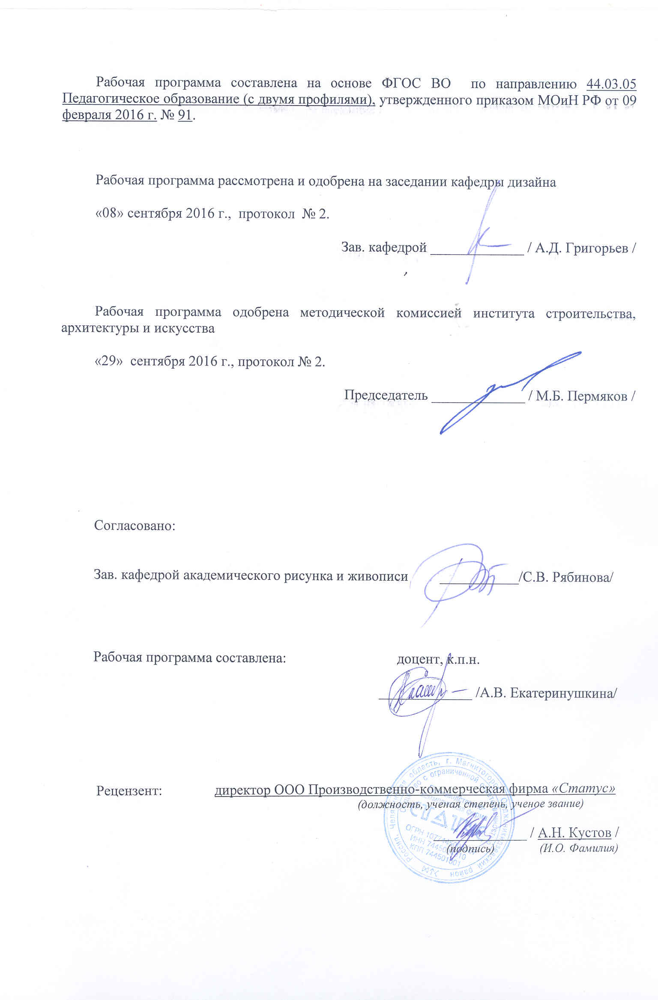
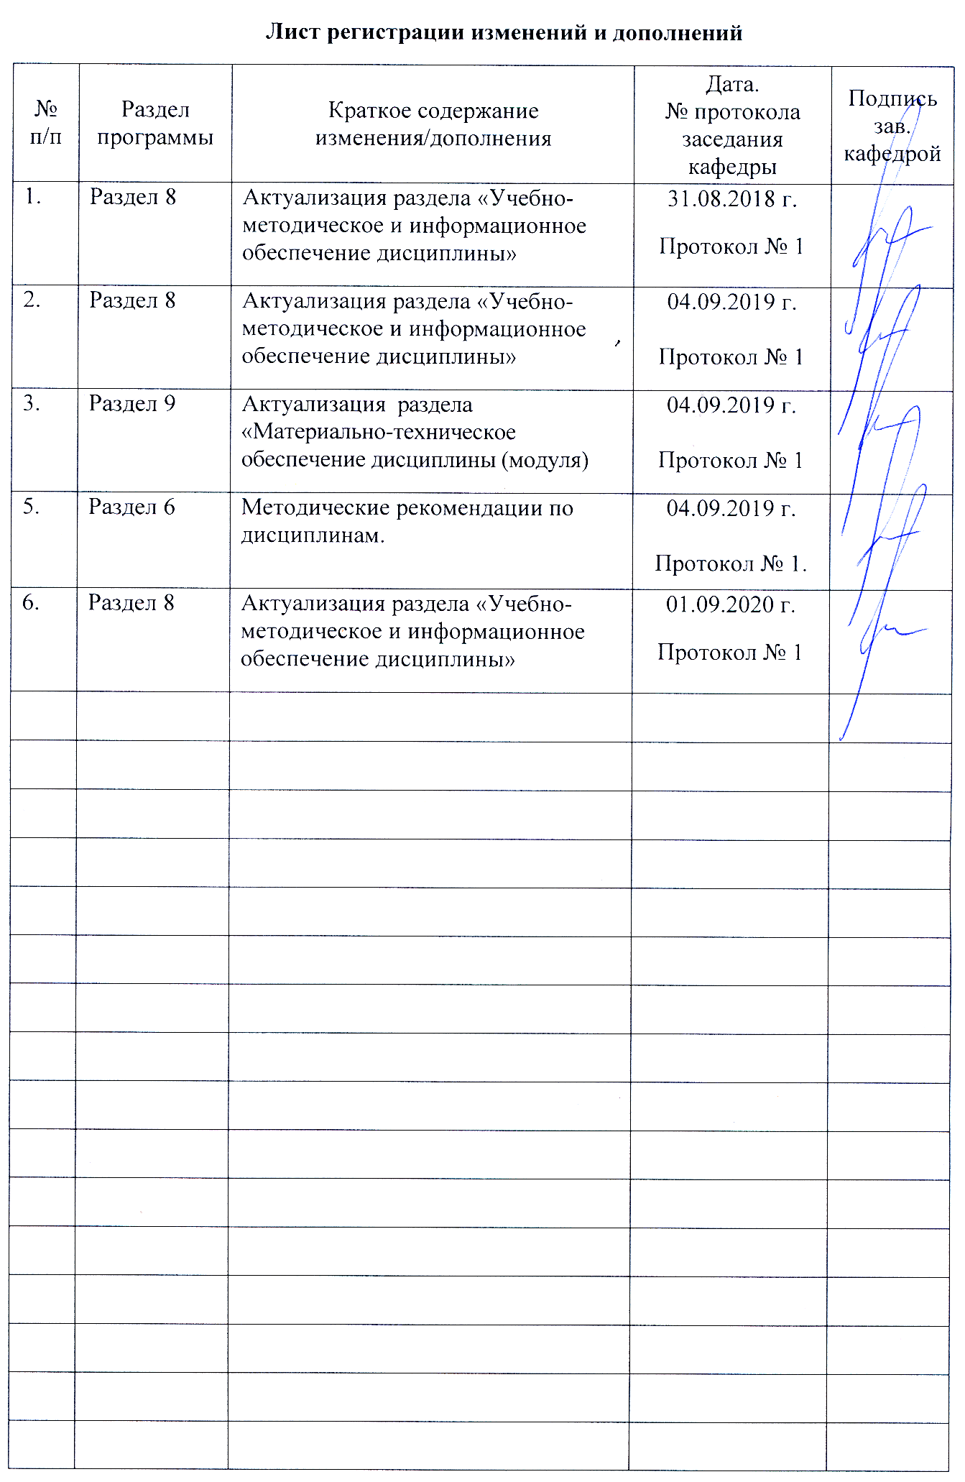
1 Цели освоения дисциплины (модуля)
Целями освоения дисциплины (модуля) «Основы черчения и перспективы» являются:
- Сформировать понятие об основных методах построения разнообразных изображений на плоскости листа.
- Ознакомить с видами перспективных изображений объектов, предметов в интерьере, жилых и общественных зданий

2 Место дисциплины (модуля) в структуре образовательной программы
подготовки бакалавра (магистра, специалиста)
Дисциплина «Основы черчения и перспективы» входит в вариативную часть блока 1 образовательной программы.
Для изучения дисциплины необходимы знания (умения, владения), сформированные в результате изучения дисциплины «Рисунок».
Знания (умения, владения), полученные при изучении данной дисциплины будут необходимы при изучении дисциплин «Основы художественно-оформительских работ», «Основы дизайна».

3 Компетенции обучающегося, формируемые в результате освоения
дисциплины (модуля) и планируемые результаты обучения
В результате освоения дисциплины (модуля) «Основы черчения и перспективы» обучающийся должен обладать следующими компетенциями:

Структурный  элемент  компетенции | Планируемые результаты обучения
ОПК-1: готовностью сознавать социальную значимость своей будущей профессии, обладать мотивацией к осуществлению профессиональной деятельности
Знать | - сущность осваиваемой профессии;  - методы использования графической грамотности в профессиональной деятельности;  - теоретические основы черчения и перспективы;
Уметь | - применять знания по черчению и перспективе в профессиональной деятельности
Владеть | - владеть графической грамотностью  - способностями переноса полученных знания по черчению и перспективе в смежные области деятельности
ПК-1: готовностью реализовывать образовательные программы по учебным предметам в соответствии с требованиями образовательных стандартов
Знать | - основные требования государственного образовательного стандарта;  - структурное содержание образовательных программ;  - алгоритм составления и решения практических заданий по черчению и перспективе
Уметь | - сопоставлять практические задания по черчению и перспективе требованиям образовательной программы;  - составлять практические задания по черчению и перспективе
Владеть | - способностями составлять комплексные задания по черчению и перспективе
ДПК-2: владеет инструментарием, методами, приемами и практическими навыками работы в изобразительном и декоративно-прикладном искусстве (по видам), дизайне и компьютерной графике
Знать | - требования ГОСТ к выполнению и оформлению чертежей;  - методы ортогонального проецирования (параллельного, центрального);  - правила выполнения различных видов графических изображений;
Уметь | - использовать методы ортогонального проецирования (параллельного, центрального) при выполнении чертежей;  - выполнять условности и упрощения на чертежах;  - определять вид графического изображения;  - использовать требования ГОСТ при выполнении и оформлении чертежей
Владеть | - культурой графических изображений

4 Структура и содержание дисциплины (модуля)
Общая трудоемкость дисциплины составляет 2 зачетных единиц 72 акад. часа, в том числе:
– контактная работа – 37 акад. часов:
– аудиторная – 36 акад. часов;
– внеаудиторная – 1 акад. часов
– самостоятельная работа – 35 акад. часов;

Раздел/ тема  дисциплины | Семестр | Аудиторная  контактная работа  (в акад. часах) |  |  | Самостоятельная работа (в акад. часах) | Вид самостоятельной  работы | Форма текущего контроля успеваемости и  промежуточной аттестации | Код и структурный  элемент  компетенции
Раздел/ тема  дисциплины | Семестр | лекции | лаборат.  занятия | практич. занятия
1. Раздел: Основы черчения
1.1. Тема: ЕСКД: понятие, назначение, применение в создании технической документации |  | 2 |  | 2 | 2 | Правила оформления чертежей: форматы, масштабы, типы линий, шрифты чертежные. | Устный опрос | ОПК-1-з  ПК-1-з  ДПК-1-з
1.2. Тема: Геометрические построения: деление отрезков, окружностей на равные части, сопряжения |  | 2 |  | 2 | 2 | Повторение материала  Выполнение практических заданий | Устный опрос  Чертеж: Деление окружности, Сопряжения | ОПК-1-з  ПК-1-зу  ДПК-1-зу
1.3. Тема: Виды: основные, дополнительные, местные. Выбор главного вида и необходимого количества видов. Аксонометрические проекции |  | 2/2 |  | 2 | 4 | Повторение материала  Выполнение практических заданий | Устный опрос  Чертеж: Виды | ОПК-1-зу  ПК-1-зу  ДПК-1-зун
1.4. Тема: Условности и упрощения на чертеже: Разрезы и сечения. |  | 2 |  | 2 | 6 | Повторение материала  Выполнение практических заданий | Устный опрос  Чертеж: Комплексный чертеж, Сложные разрезы, Сечения | ОПК-1-зу  ПК-1-зун  ДПК-1-зун
Итого по разделу |  | 8/2И |  | 8 | 14 |  | Устный опрос  Выполнение практических заданий
2. Раздел: Основы перспективы
2.1. Тема: Перспектива как основа графических изображений: методы проецирования |  | 2 |  | 2 | 2 | Повторение материала | Устный опрос | ОПК-1-з  ПК-1-з  ДПК-1-з
2.2. Тема: Перспективный аппарат и его свойства, элементы перспективного аппарата (построения и обозначения) |  | 2/2 |  | 2 | 2 | Повторение материала | Устный опрос | ОПК-1-з  ПК-1-з  ДПК-1-з
2.3 Тема: Перспектива геометрических элементов (точки, прямой, плоскости), их положение относительно перспективного аппарата |  | 2 |  | 2 | 6 | Повторение материала  Выполнение практических заданий | Устный опрос  Эпюр: Точка, прямая, плоскость в перспективе | ОПК-1-з  ПК-1-зу  ДПК-1-зу
2.4 Тема: Перспективные масштабы, построение, область применения. Построение объектов по перспективным масштабам. Методы перспективы. |  | 2 |  | 2 | 6 | Повторение материала  Выполнение практических заданий | Устный опрос  Эпюр: Построение изображений по перспективным масштабам, Метод сетки, Метод архитектора | ОПК-1-зун  ПК-1-зун  ДПК-1-зун
2.5 Тема: Построение теней и отражений в перспективе, выбор источника освещения, светотени, отражения в зеркале, в воде. |  | 2 |  | 2 | 5 | Повторение материала  Выполнение практических заданий | Устный опрос  Эпюр: Тени и отражения в перспективе | ОПК-1-зун  ПК-1-зун  ДПК-1-зун
Итого по разделу |  | 10/2 |  | 10 | 21 |  | Устный опрос  Выполнение практических заданий
Итого за семестр |  | 18/4И |  | 18 | 35
Итого по дисциплине |  | 18/4И |  | 18 | 35 |  | Промежуточная аттестация - зачет с оценкой | ОПК-1-зун  ПК-1-зун  ДПК-1-зун
4И – в том числе, часы, отведенные на работу в интерактивной форме.

5 Образовательные и информационные технологии
Реализация компетентностного подхода предусматривает использование в учебном процессе активных и интерактивных форм проведения занятий в сочетании с внеаудиторной работой с целью формирования и развития профессиональных навыков обучающихся.
1. Традиционные образовательные технологии ориентируются на организацию образовательного процесса, предполагающую прямую трансляцию знаний от преподавателя к студенту (преимущественно на основе объяснительно-иллюстративных методов обучения). Учебная деятельность студента носит в таких условиях, как правило, репродуктивный характер.
Формы учебных занятий с использованием традиционных технологий:
Информационная лекция – последовательное изложение материала в дисциплинарной логике, осуществляемое преимущественно вербальными средствами (монолог преподавателя).
Практическое занятие, посвященное освоению конкретных умений и навыков по предложенному алгоритму.
2. Интерактивные технологии – организация образовательного процесса, которая предполагает активное и нелинейное взаимодействие всех участников, достижение на этой основе личностно значимого для них образовательного результата. Наряду со специализированными технологиями такого рода принцип интерактивности прослеживается в большинстве современных образовательных технологий. Интерактивность подразумевает субъект-субъектные отношения в ходе образовательного процесса и, как следствие, формирование саморазвивающейся информационно-ресурсной среды.
Формы учебных занятий с использованием специализированных интерактивных технологий:
Лекция «обратной связи» – лекция-беседа, лекция-дискуссия.
Практическое занятие-дискуссия – коллективное обсуждение какого-либо спорного вопроса, проблемы, выявление мнений в группе (межгрупповой диалог, дискуссия как спор-диалог).
3. Информационно-коммуникационные образовательные технологии – организация образовательного процесса, основанная на применении специализированных программных сред и технических средств работы с информацией.
Формы учебных занятий с использованием информационно-коммуникационных технологий:
Лекция-визуализация – изложение содержания сопровождается презентацией (демонстрацией учебных материалов, представленных в различных знаковых системах, в т.ч. иллюстративных, графических, аудио- и видеоматериалов).

6 Учебно-методическое обеспечение самостоятельной работы обучающихся
По дисциплине «Основы черчения и перспективы» предусмотрена аудиторная и внеаудиторная самостоятельная работа обучающихся.
Аудиторная самостоятельная работа студентов предполагает решение практических заданий на практических занятиях.

Примерные аудиторные практические задания (АПЗ):
Основы черчения
АПЗ №1 «Шрифт чертежный, геометрические построения»
Содержание:
- изучение конструкции чертежного шрифта, правил его написания в соответствии с ГОСТ;
- художественное оформление буквицы;
- изучение типов линий чертежа в соответствии с ГОСТ;
- изучение деления окружности на равные части
- построение художественной композиции с использованием геометрических построений.
Задание:
- выполнить шрифтовую композицию с художественным оформлением буквицы (7 – 10 строчек);
- выполнить композицию в круге с использованием деления окружности на равные части.

АПЗ №2 «Геометрические построения – сопряжения».
Содержание:
- изучение способов геометрических построений;
- использование сопряжений в геометрических построениях фигур, изделий, орнаментов.
Задание:
- выполнить формальную композицию, используя сопряжения.

АПЗ №3 «Виды».
Содержание:
- изучение методов проецирования;
- анализ формы и конструкции предметов, деталей, изделий;
- измерительные работы для определения размеров детали;
- построение основных видов деталей.
Задание:
- по наглядной детали выполнить три основных вида, проставить размеры.

Внеаудиторная самостоятельная работа обучающихся осуществляется в виде изучения литературы и других информационных источников по соответствующему разделу с проработкой материала; выполнения домашних заданий.

Примерные индивидуальные домашние задания (ИДЗ):

ИДЗ №1. «Виды»
Содержание:
- изучение методов проецирования;
- анализ формы и конструкции предметов, деталей, изделий;
- измерительные работы для определения размеров детали;
- построение основных видов деталей.
Задание:
- по наглядному изображению детали (по аксонометрической проекции) выполнить три основных вида, проставить размеры.
Формат А3, чертежные инструменты, простые карандаши.

ИДЗ №2. «Комплексный чертеж»
Содержание:
- изучение методов проецирования;
- анализ формы и конструкции предметов, деталей, изделий;
- изучение специфики построения простых разрезов;
- выработка алгоритма построения аксонометрической проекции;
- построение основных видов и наглядных изображений деталей с разрезами.
Задание:
- по 2-м видам детали построить третий вид, выполнить необходимые разрезы и аксонометрическую проекцию с вырезом ¼ части;
- оформить аксонометрическую проекцию одним из способов оттенения.
Формат А3, чертежные инструменты, гелевая ручка (линер), цветные графические материалы.

ИДЗ №3. «Сложные разрезы»
Содержание:
- анализ формы и конструкции предметов, деталей, изделий;
- определение типа сложного разреза и положения секущих плоскостей;
- особенности обозначения сложных разрезов.
Задание:
- выполнить сложные разрезы: построить ступенчатый и ломаный разрез.
Формат А3, чертежные инструменты, простые карандаши.

ИДЗ №4. «Сечения»
Содержание:
- анализ формы и конструкции предметов, деталей, изделий;
- определение типа сечения и его положения на чертеже;
- особенности обозначения и расположения сечений.
Задание:
- выполнить вынесенные сечения: по наглядному изображению детали построить ее главный вид и сечения (образец 3): на продолжении следа секущей плоскости; в проекционной связи; на свободном поле чертежа.
Формат А3, чертежные инструменты, простые карандаши.

Примерные вопросы промежуточных тестов:
Могут ли пересекаться на чертежах размерные линии:
а) да
б) нет
в) иногда, при необходимости.
г) размерные линии на чертежах не указывают

Определите внешнее сопряжение:
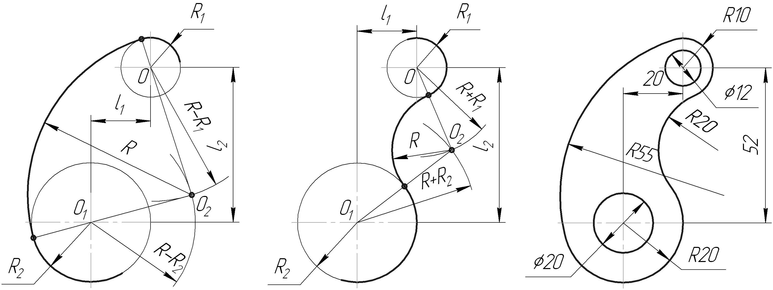
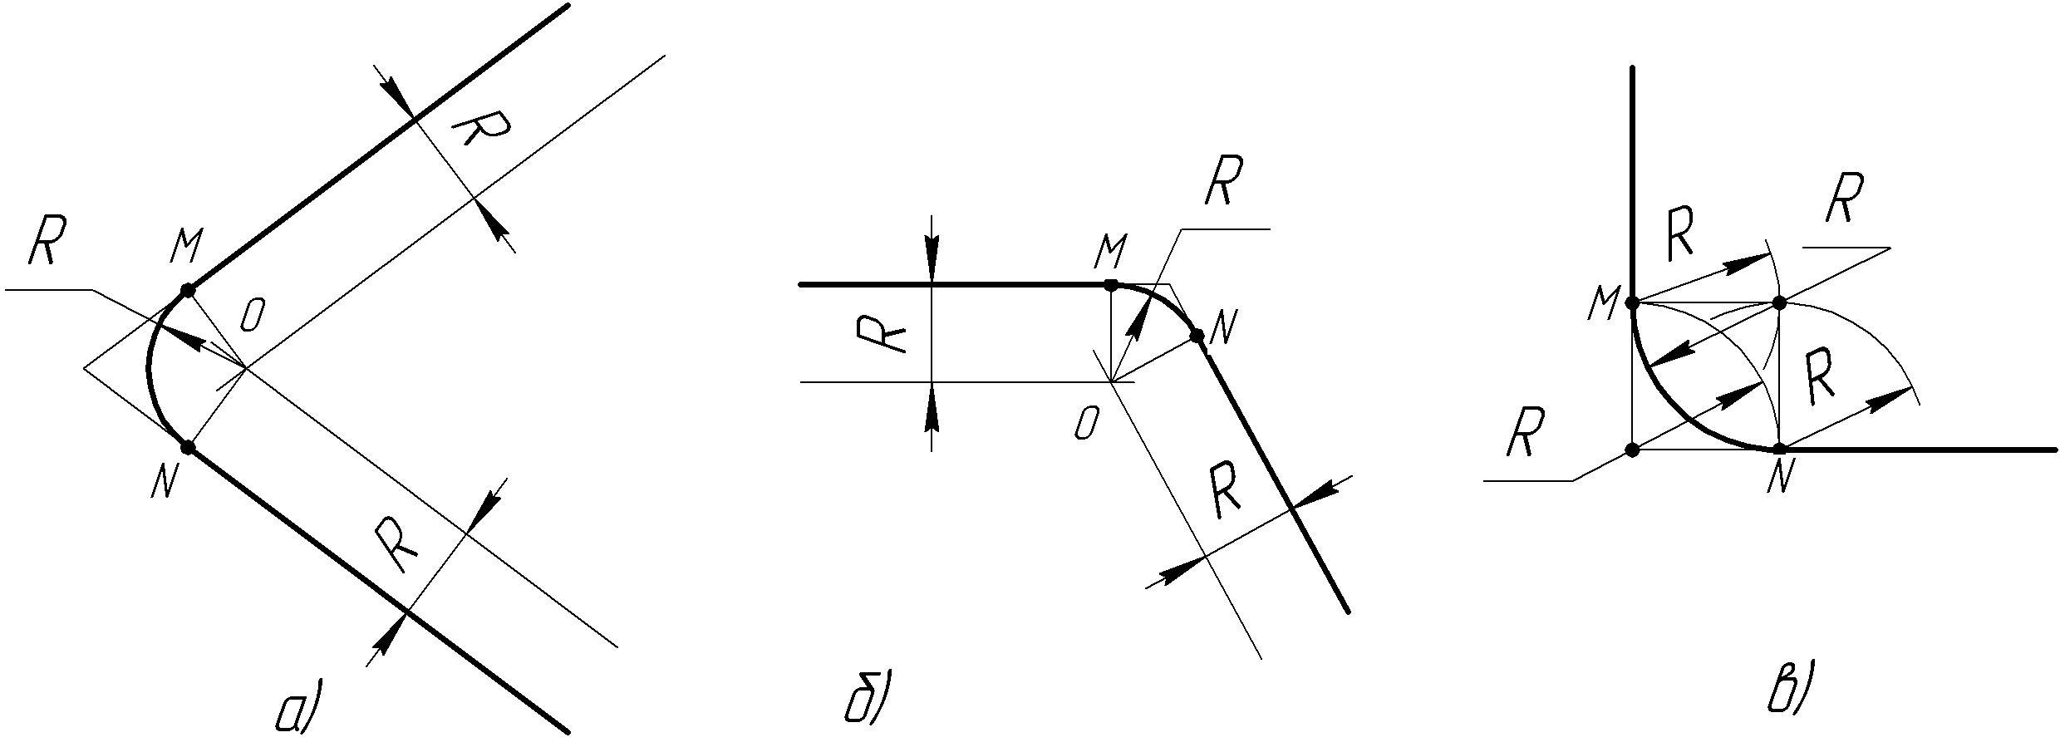


а) | б) | в) | г)
Верно ли утверждение «…в разрезе показывают только ту часть детали, которая попала непосредственно в секущую плоскость»:
а) верно;
б) неверно.
Проанализируйте изображение, сопоставьте чертеж с наглядным изображением. На каком чертеже разрез соответствует наглядному изображению детали:
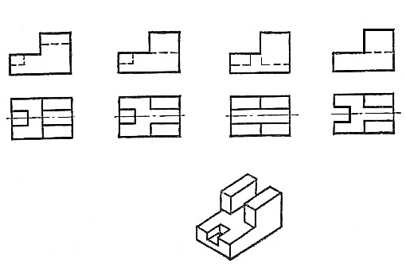
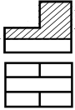
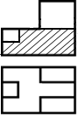

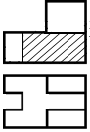
б)
в)
г)
а)

Рассмотрите типы оттенения. Укажите оттенение отмывкой:
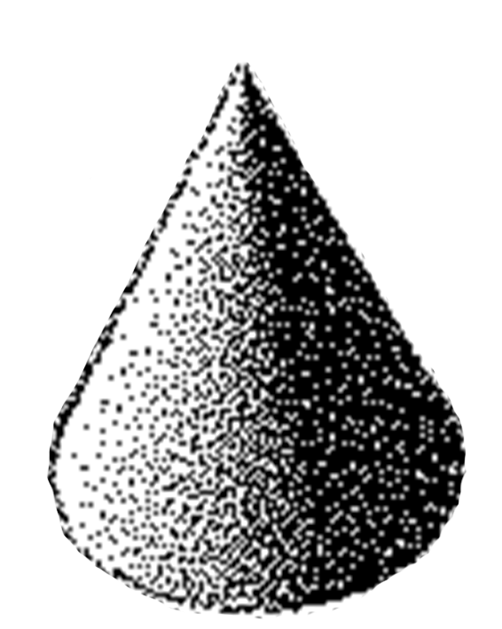 | 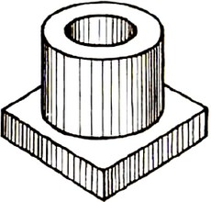 | 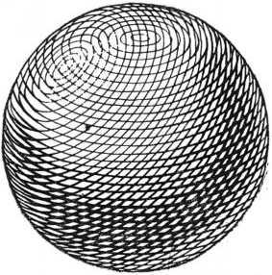 | 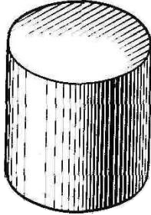 | 
а) | б) | в) | г) | д)

Основы перспективы
АПЗ №1 «Перспектива прямой»
Содержание:
- изучение темы «Перспектива прямой»;
- определение координат в проецирующем аппарате;
- построение прямой по заданным координатам;
- построение перспективы прямой и определение ее названия;
- художественно-графическое оформление эпюра.
Задание:
- по таблице координат построить прямые АВ и CD в проецирующем аппарате и в картине, определить ее название и положение в пространстве.

АПЗ №2 «Перспектива плоского изображения методом сетки».
Содержание:
- изучение темы «Перспективные масштабы», «Метод перспективной сетки»;
- использование метода сетки при переносе изображения в перспективу;
- художественно-графическое оформление эпюра.
Задание:
- построить перспективу плоского изображения методом перспективной сетки

АПЗ №3 «Построение паркета и архитектурного элемента».
Содержание:
- изучение темы «Перспектива прямой», «Перспективные масштабы»;
- построение плоских и объемных фигур в интерьере;
- использование перспективных масштабов в построении средовых объектов.
Задание:
- построить перспективу пола с паркетным покрытием, поставить на пол формальную арку.

Аудиторная самостоятельная работа студентов предполагает выполнение графических задач по перспективе.

Примерные аудиторные графические задачи (АГЗ):
АГЗ №1 «Перспектива точки»
Какие точки, заданные на картине занимают общее и частное положение?
В какой последовательности точки удалены от картины, от предметной плоскости?
Выполнить чертеж, заполнить таблицу.
АГЗ №2 «Перспектива прямой»
По перспективному изображению определить какое положение занимают прямые в пространстве.
Записать названия каждой прямой.
Определить предельные точки прямых.
АГЗ №3 «Перспективные масштабы»
По перспективному изображению отрезка определить его натуральную величину.
Построить ортогональный чертеж фигуры по ее перспективному изображению.
Построить перспективу квадрата, если задана только его сторона.
АГЗ №4 «Методы перспективных построений»
Построить перспективу предмета методом сетки.
Построить перспективу объекта, интерьера методом совмещения.
Построить перспективу объекта, интерьера методом архитектора.
АГЗ №5 «Тени в перспективе»
Построить собственную и падающую тени от объектов и предметов.
Построить отражение в зеркале, на воде.

Внеаудиторная самостоятельная работа обучающихся осуществляется в виде изучения литературы и других информационных источников по соответствующему разделу с проработкой материала; выполнения индивидуальных домашних заданий.

Примерные индивидуальные домашние задания (ИДЗ):

ИДЗ №1. «Метод перспективной сетки»
Задание:
- построить перспективу объекта методом перспективной сетки.
Содержание:
- изучение теоретического материала по темам «Масштабы в перспективе», «Методы построений в перспективе»;
- анализ объекта по его плану и фасаду;
- использование перспективных масштабов и сетки в построениях объекта.
Формат А3, чертежные инструменты, простые карандаши, цветные графические материалы.

ИДЗ №2. «Метод архитектора»
Задание:
- построить перспективу объекта методом архитектора.
Содержание:
- изучение теоретического материала по темам «Прямые и точки в перспективе», «Масштабы в перспективе», «Методы построений в перспективе»;
- анализ объекта по его плану и фасаду;
- использование знаний о полях зрения и специфики метода архитектора в построении объекта.
Формат А3, чертежные инструменты, гелевая ручка (линер), цветные графические материалы.

ИДЗ №3. «Тени в перспективе»
Задание:
- построить перспективу объекта методом архитектора
- построить собственные и падающие тени (образец 3).
Содержание:
- изучение теоретического материала по темам «Методы построений в перспективе», «Тени в перспективе»;
- анализ объекта по его плану и фасаду;
- использование знаний о полях зрения и специфики метода архитектора в построении объекта;
- использование правил построения теней в перспективе объекта
Формат А3, чертежные инструменты, гелевая ручка (линер), цветные графические материалы.

По итогам каждого раздела дисциплины предполагается прохождение тестирования.
Примерные вопросы текущих тестов:

Назовите плоскость, на которой получают перспективные изображения:
а) предметная плоскость
б) картинная плоскость
в) плоскость перспективы
г) нейтральная плоскость
Проанализируйте изображения. Определите метод центрального проецирования:
а) | б) | в) | г)

Как располагается прямая в пространстве, если в перспективе ее след уходит в главную точку картины:
а) параллельно картине и перпендикулярно предметной плоскости;
б) параллельно предметной плоскости и под углом 45° к картине;
в) параллельно предметной плоскости и под углом 90° к картине;
г) параллельно картине и предметной плоскости.

Определите по изображению искусственный источник света:
а) 1
б) 2
в) 3
г) 4
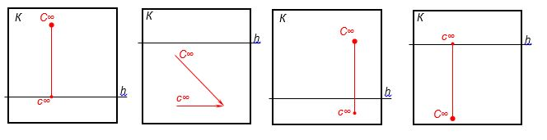

1 | 2 | 3 | 4

В каком случае лучевая плоскость от источника света параллельна плоскости картины (является фронтальной):
а) источник света в предметном пространстве;
б) источник света в промежуточном пространстве
в) источник света – искусственный;
г) источник света в мнимом пространстве.

7 Оценочные средства для проведения промежуточной аттестации
а) Планируемые результаты обучения и оценочные средства для проведения промежуточной аттестации:

Структурный элемент  компетенции | Планируемые результаты обучения | Оценочные средства
ОПК-1: готовностью сознавать социальную значимость своей будущей профессии, обладать мотивацией к осуществлению профессиональной деятельности
Знать | - сущность осваиваемой профессии;  - методы использования графической грамотности в профессиональной деятельности;  - теоретические основы черчения и перспективы; | - Перечислите компоненты социальной значимости своей профессии.  - Определите роль графических изображений в своей будущей профессиональной деятельности.  - Обозначьте приемы формирования интереса к обучению посредством графических изображений.  - Определите возможности применения чертежей и перспективных изображений в профессиональной деятельности.  - Дайте характеристику ЕСКД – единой системе конструкторской документации  Тест (примерные вопросы теста указаны в п.6)
Уметь | - применять знания по черчению и перспективе в профессиональной деятельности | Практические задания ( см. п. 6 АПЗ, АГЗ)  При выполнении заданий учитывать:  возможности вариативности решения;  способы визуализации графических изображений;  алгоритм решения задач и построения чертежей.  ПРИМЕР:  АПЗ №1 «Шрифт чертежный, геометрические построения»  Содержание:  - изучение конструкции чертежного шрифта, правил его написания в соответствии с ГОСТ;  - художественное оформление буквицы;  - изучение типов линий чертежа в соответствии с ГОСТ;  - изучение деления окружности на равные части  - построение художественной композиции с использованием геометрических построений.  Задание:  - выполнить шрифтовую композицию с художественным оформлением буквицы (7 – 10 строчек);  - выполнить композицию в круге с использованием деления окружности на равные части.
Владеть | - владеть графической грамотностью  - способностями переноса полученных знания по черчению и перспективе в смежные области деятельности | Комплексные практические задания (см. п. 6 ИДЗ) предполагают построение чертежей с использованием знаний и умений по нескольким темам дисциплины.  При выполнении заданий учитывать:  знания и умения по темам дисциплины;  требования ГОСТ  возможности вариативности решения;  способы визуализации графических изображений;  алгоритм решения задач и построения чертежей (уметь давать текстовое описание последовательности графических построений)  возможности использования цвета и антуража в чертежах.  ПРИМЕР:  ИДЗ №1. «Виды»  Содержание:  - изучение методов проецирования;  - анализ формы и конструкции предметов, деталей, изделий;  - измерительные работы для определения размеров детали;  - построение основных видов деталей.  Задание:  - по наглядному изображению детали (по аксонометрической проекции) выполнить три основных вида, проставить размеры.  Формат А3, чертежные инструменты, простые карандаши.
ПК-1: готовностью реализовывать образовательные программы по учебным предметам в соответствии с требованиями образовательных стандартов
Знать | - основные требования государственного образовательного стандарта;  - структурное содержание образовательных программ;  - алгоритм составления и решения практических заданий по черчению и перспективе | 1. Дайте определение государственному образовательному стандарту.  2. Перечислите требования к усвоению графических дисциплин.  3. Обоснуйте алгоритм выполнения проекционного чертежа.  4. Обоснуйте алгоритм выполнения эпюра.  5. Определите возможности вариативности при составлении и выполнении практических заданий по черчению и перспективе.  Тест (примерные вопросы теста указаны в п.6)
Уметь | - сопоставлять практические задания по черчению и перспективе требованиям образовательной программы;  - составлять практические задания по черчению и перспективе | Практические задания ( см. п. 6 АПЗ, АГЗ)  При выполнении заданий учитывать:  возможности вариативности решения;  способы визуализации графических изображений;  алгоритм решения задач и построения чертежей.
Владеть | - способностями составлять комплексные задания по черчению и перспективе | Комплексные практические задания (см. п. 6 ИДЗ) предполагают построение чертежей с использованием знаний и умений по нескольким темам дисциплины.  При выполнении заданий учитывать:  знания и умения по темам дисциплины;  требования ГОСТ  возможности вариативности решения;  способы визуализации графических изображений;  алгоритм решения задач и построения чертежей (уметь давать текстовое описание последовательности графических построений)  возможности использования цвета и антуража в чертежах.
ДПК-2: владеет инструментарием, методами, приемами и практическими навыками работы в изобразительном и декоративно-прикладном искусстве (по видам), дизайне и компьютерной графике
Знать | - требования ГОСТ к выполнению и оформлению чертежей;  - методы ортогонального проецирования (параллельного, центрального);  - правила выполнения различных видов графических изображений; | 1. Дайте определение понятию ЕСКД, назовите область применения и назначение.  2. перечислите правила оформления чертежей.  3. Сравните понятия параллельное и центральное проецирование.  4. Перечислите виды графических изображений.  5. Назовите условности и упрощения на чертеже.  6. Назовите виды изображений в комплексном чертеже.  7. Выявите сходные и отличительные особенности сечений и разрезов.  8. Назовите области применения проекционных чертежей и перспективных эпюров.  Тест (примерные вопросы теста указаны в п.6)
Уметь | - использовать методы ортогонального проецирования (параллельного, центрального) при выполнении чертежей;  - выполнять условности и упрощения на чертежах;  - определять вид графического изображения;  - использовать требования ГОСТ при выполнении и оформлении чертежей | Практические задания ( см. п. 6 АПЗ, АГЗ)  При выполнении заданий учитывать:  возможности вариативности решения;  способы визуализации графических изображений;  алгоритм решения задач и построения чертежей.  ПРИМЕР:  АПЗ №2 «Геометрические построения – сопряжения».  Содержание:  - изучение способов геометрических построений;  - использование сопряжений в геометрических построениях фигур, изделий, орнаментов.  Задание:  - выполнить формальную композицию, используя сопряжения.
Владеть | - культурой графических изображений | Комплексные практические задания (см. п. 6 ИДЗ) предполагают построение чертежей с использованием знаний и умений по нескольким темам дисциплины.  При выполнении заданий учитывать:  знания и умения по темам дисциплины;  требования ГОСТ  возможности вариативности решения;  способы визуализации графических изображений;  алгоритм решения задач и построения чертежей (уметь давать текстовое описание последовательности графических построений)  возможности использования цвета и антуража в чертежах.  ПРИМЕР:  ИДЗ №2. «Комплексный чертеж»  Содержание:  - изучение методов проецирования;  - анализ формы и конструкции предметов, деталей, изделий;  - изучение специфики построения простых разрезов;  - выработка алгоритма построения аксонометрической проекции;  - построение основных видов и наглядных изображений деталей с разрезами.  Задание:  - по 2-м видам детали построить третий вид, выполнить необходимые разрезы и аксонометрическую проекцию с вырезом ¼ части;  - оформить аксонометрическую проекцию одним из способов оттенения.  Формат А3, чертежные инструменты, гелевая ручка (линер), цветные графические материалы.

б) Порядок проведения промежуточной аттестации, показатели и критерии оценивания:
Промежуточная аттестация по дисциплине «Основы черчения и перспективы» включает теоретические вопросы, позволяющие оценить уровень усвоения обучающимися знаний, и практические задания, выявляющие степень сформированности умений и владений, проводится в форме зачета с оценкой.
Для получения зачета студенту необходимо выполнить весь объем практических заданий, соответствующий заявленным требованиям, а также ответить на теоретические вопросы.
Примерный перечень теоретических вопросов к зачету:
- Форматы чертёжные. Обозначение форматов. Оформление рамкой и основная надпись. Линии чертежа. Масштабы.
- Шрифты чертёжные. Прописные и строчные шрифты. Архитектурный шрифт. Шрифт зодчего.
- Основные правила нанесения размеров на чертеже. Линейные и угловые размеры. Основные условные знаки. Надписи.
- Геометрические построения. Деление окружности на равные части. Понятие об уклонах и конусности.
- Сопряжения. Основные элементы сопряжения. Сопряжение двух прямых, дуги окружности с прямой, двух дуг (внутреннее и внешнее).
- Виды. Получение шести видов. Расположение основных видов. Выбор главного вида. Дополнительные, местные виды.
- Сечение. Классификация сечений (вынесенное и наложенное) Обозначение, штриховка, надписи.
- Разрез. Классификация разрезов. Выполнение простых разрезов со всеми особенностями, обозначение.
- Сложные разрезы, их обозначение и изображение на чертежах. Условности и упрощения при выполнении разрезов. Штриховка.
- Аксонометрические проекции. Изометрическая и диметрическая. Построение плоских фигур (треугольника, пятиугольника, квадрата). Построение окружностей.
- Аксонометрические проекции. Построение простых геометрических тел (призмы, пирамиды, параллелепипеда, конуса, цилиндра). Способы построение аксонометрических проекций деталей (наращивание, вписывание). Нанесение размеров.
- Чертежи деталей. Назначение чертежа детали. Общие требования к чертежам и эскизам. Выбор главного вида. Условности и упрощения.
- Масштаб картины, масштабные точки и перспективный масштаб на прямой произвольного положения.
- Перспектива прямых углов, перспектива квадратов в горизонтальных и вертикальных плоскостях.
- Перспектива многогранников, применение способа совмещения в решении подобных задач.
- Перспектива тел вращения, применение способа совмещения в решении подобных задач.
- Построение перспективы предмета по заданному плану и фасаду «методов архитекторов».
- Основные положения и общие сведения о явлениях освещения предметов и образовании теней. Правила передачи освещенности предметов в перспективе.
- Физические законы отражения. Перспектива отражения в плоском горизонтальном зеркале (поверхности воды).
- Перспектива отражения в зеркалах, перпендикулярных к предметной и картинной плоскостям.

Показатели и критерии оценивания:
- на оценку «отлично» (5 баллов) – обучающийся демонстрирует высокий уровень сформированности компетенций, всестороннее, систематическое и глубокое знание учебного материала, свободно выполняет практические задания, свободно оперирует знаниями, умениями, применяет их в ситуациях повышенной сложности. Студент должен показать высокий уровень знаний не только на уровне воспроизведения и выполнения технического чертежа, но и интеллектуальные навыки решения задач на конструирование формы предмета, предложения уникальных ответов к решению практических задач.
– на оценку «хорошо» (4 балла) – обучающийся демонстрирует средний уровень сформированности компетенций: основные знания, умения освоены, но допускаются незначительные ошибки, неточности, затруднения при аналитических операциях, переносе знаний и умений на новые, нестандартные ситуации. Студент должен показать знания не только на уровне воспроизведения и выполнения технического чертежа, но и интеллектуальные навыки решения проблем и задач на преобразование формы предмета, нахождения уникальных ответов к решению практических задач.
– на оценку «удовлетворительно» (3 балла) – обучающийся демонстрирует пороговый уровень сформированности компетенций: в ходе контрольных мероприятий допускаются ошибки, проявляется отсутствие отдельных знаний, умений, навыков, обучающийся испытывает значительные затруднения при оперировании знаниями и умениями при их переносе на новые ситуации. – студент должен показать знания на уровне воспроизведения и выполнения чертежа, навыки решения простых графических задач
– на оценку «неудовлетворительно» (2 балла) – обучающийся демонстрирует знания не более 20% теоретического материала, допускает существенные ошибки, не может показать интеллектуальные навыки решения простых задач. Студент не может показать знания при выполнении чертежа, не может показать навыки решения простых графических задач.
– на оценку «неудовлетворительно» (1 балл) – обучающийся не может показать знания на уровне воспроизведения и объяснения информации, не может показать интеллектуальные навыки решения простых задач. Студент не может показать знания при выполнении чертежа, не может показать навыки решения простых графических задач.

8 Учебно-методическое и информационное обеспечение дисциплины (модуля)
а) Основная литература:
- Онлайн учебник по черчению. – Режим доступа: http://cherch.ru/rol_graficheskogo_yazika/
- Единая система контрукторской документации [Электронный ресурс]. – Режим доступа: http://www.robot.bmstu.ru/files/GOST/gost-eskd.html

б) Дополнительная литература:
- Пиралова О.Ф. Инженерная графика [Электронный ресурс]: краткий курс. – М: Академия естествознания, 2009. – Режим доступа: https://monographies.ru/en/book/view?id=67
- Чекмарев А. А. Инженерная графика : Учебник для немаш. спец. вузов - М. : Высш. шк., 2010. - 365 с. - Рек. Мин. обр. РФ https://biblio-online.ru/viewer/inzhenernaya-grafika-421649#page/9

в) Методические указания:
Жданова Н.С., Жданов А.А., Мишуковская Ю.И. Электронный учебно-методический комплекс «Основы черчения и начертательной геометрии. Часть 2». М.: ВНТЦИ. – М.: Свидетельство о регистрации электронного ресурса №50201000610 от 14.04.2010.
Методические указания представлены в образовательном портале

г) Программное обеспечение и Интернет-ресурсы:
Наименование ПО | № договора | Срок действия лицензии
MS Windows 7 | Д-1227 от 08.10.2018  Д-757-17 от 27.06.2017 Д-593-16 от 20.05.2016 | 11.10.2021  27.07.2018  20.05.2017
MS Office 2007 | № 135 от 17.09.2007 | бессрочно
FAR Manager | свободно распространяемое | бессрочно
7Zip | свободно распространяемое | бессрочно
- Электронная библиотека МГТУ. - URL - http://www.magtu.ru/
- Электронно-библиотечная система «Лань» - Режим доступа:https://e.lanbook.com/
- Электронно-библиотечная система znanium.com. – Режим доступа: http://znanium.com/
- Электронно-библиотечная система «Консультант студента» http://www.studentlibrary.ru/
- Национальная информационно-аналитическая система – РИНЦ – URL: http://elibrary.ru
- Поисковая система Академия Google - URL: http://scholar.google.ru

9 Материально-техническое обеспечение дисциплины (модуля)
Материально-техническое обеспечение дисциплины включает:
Тип и название аудитории | Оснащение аудитории
Учебная аудитория для проведения практических занятий, групповых и индивидуальных консультаций, текущего контроля и промежуточной аттестации | Доска  Наглядно-демонстрационные материалы
Аудитория для самостоятельной работы обучающихся | Персональные компьютеры с пакетом MS Office, выходом в Интернет и доступом в электронную информационно-образовательную среду
Помещение для хранения и профилактического обслуживания оборудования | Стеллажи для хранения чертежных инструментов и демонстрационных материалов  Стеллажи для хранения учебных работ

